**КИЇВСЬКИЙ НАЦІОНАЛЬНИЙ УНІВЕРСИТЕТ**

**імені ТАРАСА ШЕВЧЕНКА**



**ФАКУЛЬТЕТ ІНФОРМАЦІЙНИХ ТЕХНОЛОГІЙ**

**Кафедра прикладних інформаційних систем**

**Звіт до практичної роботи №5**

**з курсу**

**«Системне та прикладне програмне забезпечення»**

*студента 2 курсу*

*групи ПП-22*

*спеціальності 122 «Комп'ютерні науки»*

*ОП «Прикладне програмування»*

Шевлюк Вікторії Віталіївни

*Викладач:*

асистент

Криволапов Я. В.

**Київ – 2022**

**Тема:** Сценарії оболонки

**Мета:** вивчити поняття сценарію оболонки, область видимості змінних, основних керівників конструкції.

**Завдання:**

1. Ознайомитись з теоретичною частиною до практичної роботи.
2. Виконайте наступну послідовність дій, документуючи все за допомогою скрінів екрана.
3. Отримайте, використовуючи змінні оточення, імена поточного каталогу та домашнього каталогу.
4. Створіть нову змінну **NEWVAR** зі значенням **2022** та виведіть її значення.
5. Скласти   сценарій,  який   приймає  **3**  цілочисельні   аргументи  **а**,  **b**  і  **с**   (з командного рядка) і виводить значення **(a+b)/c** у стандартний потік виведення.
6. Скласти сценарій, який приймає **2** цілочисельні аргументи **а** і **b** і виводить **номер більшого з них**.
7. Створити сценарій, який обчислює факторіал числа, яке користувач вводить з клавіатури.
8. Складіть звіт про виконання практичної роботи.

**Хід роботи:**

► Отримаємо, використовуючи змінні оточення, імена поточного каталогу та домашнього каталогу.

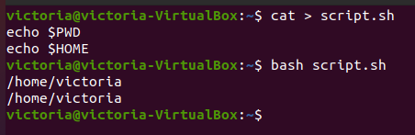

► Створимо нову змінну **NEWVAR** зі значенням **2022** та виведемо її значення.

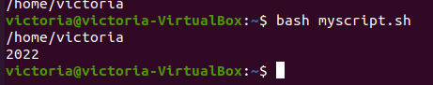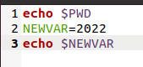

► Складемо  сценарій,  який   приймає  **3**  цілочисельні   аргументи  **а**,  **b**  і  **с**   (з командного рядка) і виводить значення **(a+b)/c** у стандартний потік виведення.

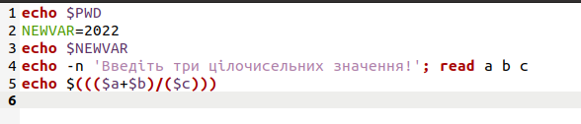

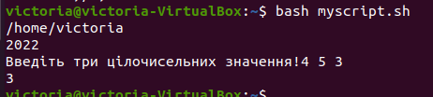

► Складемо сценарій, який приймає **2** цілочисельні аргументи **а** і **b** і виводить **номер більшого з них**.

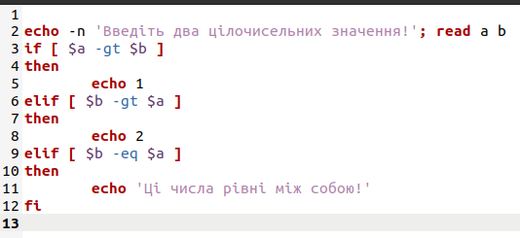

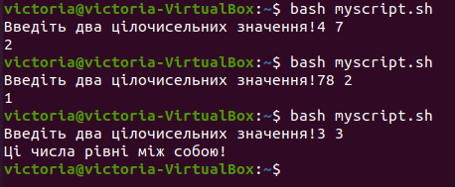

► Створимо сценарій, який обчислює факторіал числа, яке користувач вводить з клавіатури.

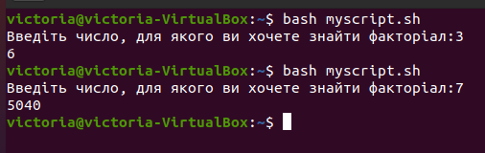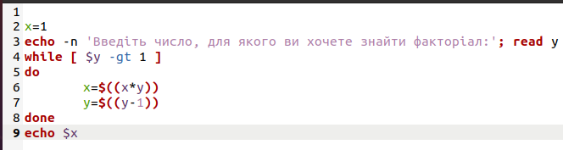

**Висновок:** у ході цієї лабораторної роботия вивчила поняття сценарію оболонки, область видимості змінних, основних керівників конструкції.

**Контрольні питання:**

1. ***Що таке сценарій? Як відбувається запуск сценарію?***

Сценарій оболонки є текстовим файлом, що містить програму, що складається з системних і вбудованих команд. Вони призначені для автоматизації виконання завдань, найчастіше пов'язаних з адмініструванням.

Запустити сценарій можна через термінал за допомогою команди **bash ім’я_файлу.sh**

1. ***Що таке змінна? Яка область видимості змінної?***

Змінна – це такий параметр оболонки, що надає можливість тимчасового збереження даних. Кожна змінна має свою область видимості. У мові оболонки всі змінні діляться на три категорії: локальні змінні, змінні оточення і змінні оболонки.

1. ***Які управляючі конструкції Ви знаєте?***

Конструкції з використанням **if** та **case.**

1. ***Які засоби уведення-виведення використовуються в сценаріях?***

Введення з консолі: **read змінна**

Виведення: **echo $змінна**